自定义刷新控件使用详细说明:
一 : 关于控件库的导入与使用 (MyRrefreshLibrary 为例)
- 将控件库导入到工作空间中.
- 对该控件库进行属性设置,右键项目,选择配置项目属性
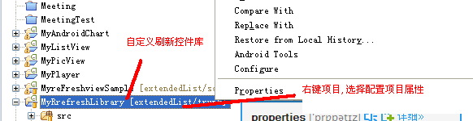

- 选择该项目的Android属性,将android属性中的Libaray属性中的Is Libaray选项勾选,那么此工程可作为其他工程的可使用库
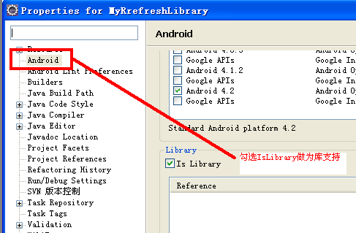

二:其他需要引入 刷新库的工程使用说明(MyreFreshviewSample 为例)

- 将工程导入到工作空间中
- 对该工程进行库引入,右键项目,选择配置项目属性
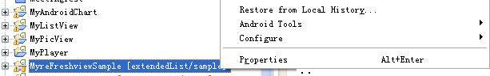
- 然后将第一步中MyRrefreshLibrary 库添加到MyRefreshSample的Library中即可.
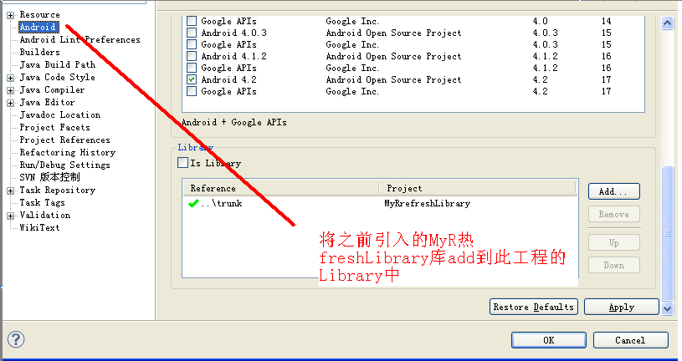
- 在MyRefreshSample中使用MyRefreshLibrary:
  - 自定义了三个刷新控件:GridView,ListView,ScrollView
在库中分别为: com.xormedia.refreshlibrary. PullToRefreshGridView
com.xormedia.refreshlibrary. PullToRefreshListView
com.xormedia.refreshlibrary. PullToRefreshScrollView
  - 以使用ListView为例:
    - 在布局文件中,使用库中的com.xormedia.refreshlibrary. PullToRefreshListView.引入的标签必须为该view所在库的完整路径
<com.xormedia.refreshlibrary.PullToRefreshListView
android:id="@+id/pull_refresh_list"
android:layout_width="fill_parent"
android:layout_height="fill_parent"
android:cacheColorHint="#00000000"
android:dividerHeight="4dp"
/>

    - 在代码中使用com.xormedia.refreshlibrary. PullToRefreshListView.
获取PullToRefreshListView
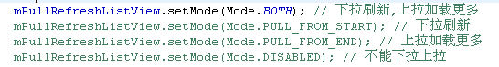
设置可加载模式
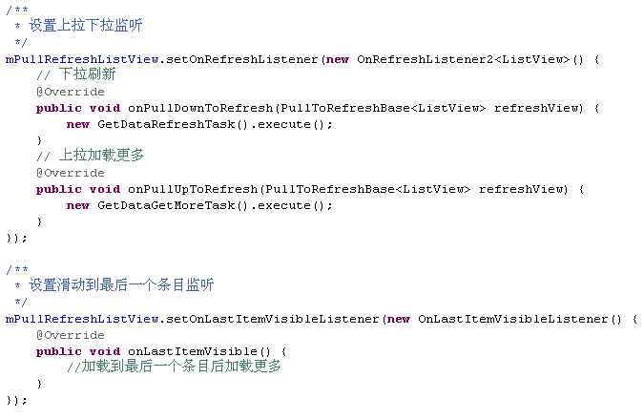
设置ListView的监听事件,上拉加载更多,下拉刷新,及滑动到最后一个条目的监听

在之后就可以对ListView正常操作了.

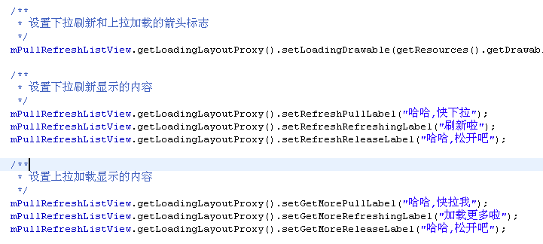
手动控制拉动只是图标及拉动只是文字

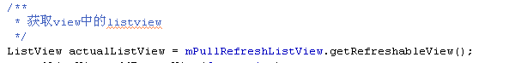
从com.xormedia.refreshlibrary. PullToRefreshListView中获取ListView进行数据填充.

